-7-

- Where we Stand

,In the Previous Lecture  - Individualism الفردية  - Materialism المادية  - Serialisation التسلسل  - Patronage الرعاية  - Prefaces المُقدمات | In this lecture  - Long titles العناوين الطويلة  - Sentimentalism العاطفة  - Repetition التكرار  - Colonialism الاستعمار  - Contradiction التناقض  - The omniscient narrator الراوي كُلي العلم

Some more Disadvantages of Robinson Crusoe: Long Titles and Chapter Headings
بعض أكثر عيوب روبنسون كروزو : العناوين الطويلة و عناوين الفصول

Full title:العنوان الكامل

- Like all other novels in the 18th century, the title page is so long.
- مثل كل الروايات في القرن الثامن عشر , عناوين الصفحات طويلة جداً
- It is long because the writer wants to
- هي طويلة جداً لأن الكاتب يريدها هكذا

- Make the novel interesting to readers.
جعل الرواية ممتعة للقراء .
- Prove that it is not “a novel” but just a history or some adventures.
ثبت ذلك ليست "رواية " ولكن مجرد تاريخ او بعض المغامرات

- Make sure thee reader will buy the book using illustrations and explanations
تأكد هذا القارىء سوف يشتري الكتاب مُستعملاً الرسوم التوضيحية والشروح .

Full Title العنوان الكامل:
- The Life and Strange Surprising Adventures of Robinson Crusoe of York.
- الحياة والمغامرات الغريبة المدهشة لروبنسون كروزو ليورك
- Mariner; who lived Eight and Twenty Years, all alone in an uninhabited Island on the coast of America,
- ماينر ؛ اللذي عاش 28 سنه , كلها وحيد في جزيرة غير مأهولة على ساحل امريكا.
- near the Mouth of the Great River of Oroonoque; Having been cast on Shore by Shipwreck, wherein all the Men perished but himself.
- بالقرب من مصب نهر اورونكيو العظيم :بعد ان سقط حطام السفينة على الشاطئ ,حيث هلك جميع الرجال إلا نفسه .
- With An Account how he was at last as strangely deliver'd by Pirates. Written by Himself.
- مع حساب كيف كان في الماضي كغريب أحضر سابقاً بواسطة القراصنة . مكتوبة بنفسه .

Titles of Chapters are Also Lengthy
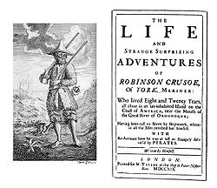
That of course is a demerit in the 18th century novel

Titles and Subtitles
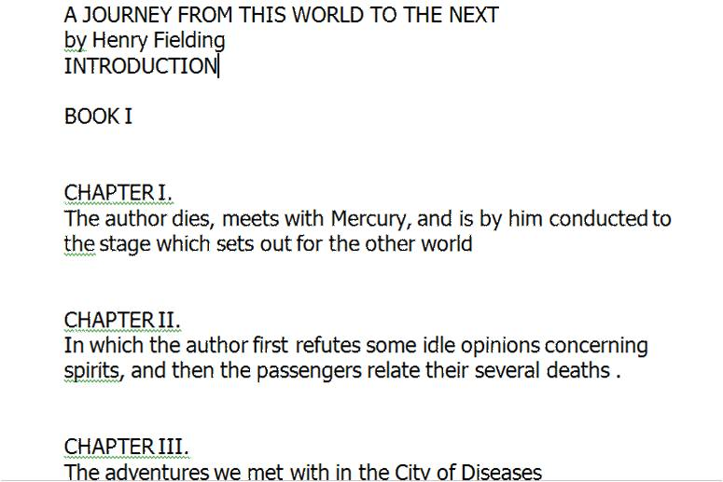

Sentimentalismالعاطفة :
- It means a lot of crying and tears on any occasion.
- تعني الكثير من البكاء والدموع في أي مناسبة .
- It is affected, not real. Men and women are described as shedding tears.
- تأثر , ليس حقيقي , الرجال والنساء ووصفت كذرف الدموع .
- It is against verisimilitude.
- شي محتمل ضد .

- It is one of the common features of the novel in the 18th century.
- هي واحده من الملامح الشائعة للرواية في القرن الثامن عشر.
- This is not touching all the time. It could be insincere. An example is Robinson's parents early in the novel
- هذه لا تلامس جميع الأوقات .يمكن ان يكون غير مخلص. على سبيل المثال والدين روبنسون في وقت مبكر من الرواية
Repetition

The reasons behind repetition are:الأسباب الكامنة وراء التكرار
- the novel was published in journals and the writer had to remind readers every time of what has been said before.
- الرواية نُشرت في المجلات والكاتب نبه القراء كل وقت كما قلنا من قبل
- The writer had no experience of novel-writing before and that is why he could not avoid repetition.
الكاتب ليس لدية خبرة في كتابة الرواية مسبقاً و تلك لماذا يمكنها تجنب التكرار .
Repetition التكرار
Robinson Crusoe is full of redundancy:روبنسون كروزو هو كامل من التكرار
- It is full of fun كامل من المرح
- It is full of irony كامل من السخرية
- It is full of repetition كامل من التكرار

Redundancy is…… in Robinson Crusoe . التكرار هو .......في روبنسون كروزو
- An advantage ميزة
- A disadvantage عيب
- Vague غامض
Colonialism الاستعمار

- The colonizer and the colonized.
- المستعمر والمُستعمَر .
- The ruler and the ruled.
- الحاكم والمحكوم.

- England XX Africa (vulgar) .
انجلترا افريقيا (المبتذلة )
- Robinson feels very important as a British citizen. For him Africans and Arabs and even Muslims are lower classes of people. He is the superior one. For him they are inferior.
- روبنسون يشعر بالأهمية جداً كمواطن بريطاني .له الافارقة والعرب وحتى المسلمين اللذين من الطبقات الدنيا من الناس . هو متفوق . بالنسبة له هم أقل شأناً .

Colonialism الاستعمار :

- Robinson is a representative of powerful rich individuals from England the Empire over which the sun never set.
- روبنسون يمثل الأفراد الأقوياء الأثرياءٍ من امبراطورية انجلترا اللتي لاتغيب شمسها

- It would be meaningless and contradictory of course if the writer portrayed him as a slave.

- - وسيكون عديمة المعنى ومتناقضة بالتأكيد إذا كان الكاتب يصور له على اعتبار أنه رقيق.

- That is why in the novel we do not read at all about this period in his life.
- وهذا هو السبب في أننا الرواية لا نقرأ في كل شيء عن هذه الفترة في حياته.

Colonialismالاستعمار

Servant (Africa) خادم(افريقيا) | Master (England)  ماستر (انجلترا)
Colonized الُمستعمَر | Colonizer المستعمر
Ruled محكوم | Ruler حاكم
Inferior ادنى منزلة | Superior أعلى
Lower ادنى | Upper أعلى
Savage Eastern الوحشية الشرقية  (Arabs, Muslims, Moors  العرب,المسلمون,المورسكيين | Noble, western النبيلة ,الغربية (المسيحين )  (Christians)
Black, colored ملون اسود , | White ابيض
Bad سيء | Good جيد
Ignorant جاهل | Has a lot of learning لدية الكثير من التعليم
Innocent بريء | Has a lot of experience لديه الكثير من التجارب
Good-for-nothing ليس جيد في شي | Has a lot of cleverness لديه الكثير من الذكاء
Contradiction تناقض :

- No experience in novel-writing led writers to contradict themselves without noticing it.
- لم يحمل الكُتاب الخبرة في كتابة الروايات لتعارض انفسهم بدون ملاحظتها

- The novel is full of contradiction which is understandable in the light of the things explained above
- الرواية مليئة بالتناقض اللتي ممكن ان تفهم في ضوء الاشياء المشروحة أعلاه .

Contradiction

Examples: أمثله

- promising to obey God and parents then obeying only himself,
- وعد طاعة الرب والدين ثم طاعة نفسه فقط
- saying that he has close friends then getting rid of them so soon,
- قول ذلك انه قريب من اصدقائه ثم التخلص منها قريباً جداً

- visiting Africa to know more about it but considering it to be inferior and referring to it in a vulgar way.
- زيارة افريقيا ليعرف الكثير حولها ولكن اعتبارها ان يكون ادنى ويشير إليها بطريقة مبتذلة
- Describing the voyage as the most successful one while we know that it is not.
- وصف الرحلة كأكثر واحده نجاحاً بينما نعرف ان ذلك ليس صحيحاً

The Omniscient Narrator الرواي الكلي العلم :

Why is Defoe called an omniscient narrator?
لماذا قال ديفو ان الراوي كُلي العلم؟

- First of all, the word omniscient means a narrator who knows everything about characters and events.
- أولاً وقبل كل شي , كلمة كُلي العلم تعني الرواي اللذي يعرف كل شي عن الشخصيات والأحداث .
- He is the one through whose eyes the whole novel is narrated.
- هو واحد من خلال عينيه روى الرواية كلها .

- In the novel, no character speaks for himself or herself. All are given to us from the point of view of that narrator. We are just told about them.

- في الرواية, لا شخصية تتحدث إليه أو إليها . جميعها معطاه إلينا من نقطة رؤية الراوي . نحن فقط نُخبر عنهم

- The same thing with events which are narrated only from the point of view of the narrator.

- نفس الشي مع الأحداث اللتي رواها فقط من نقطة روية الراوي .

- This is of course a demerit in novel writing as it detracts from the reader’s right to free judgement.
- هذا بالطبع نقص في الرواية المكتوبة كانتقاص من القارئ حقاً الى الحكم الحر

Question

True or false:

The word omniscient means a narrator who knows
everything about characters and events √

Best Answer?

Using the omniscient narrator is (an advantage- a disadvantage- needed) in the 18th century novel.
ترجمة طموح فتاه دعواتكم لي وللجميع بالتوفيق

